1. 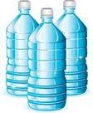g0424379C:\Users\Student\AppData\Local\Microsoft\Windows\Temporary Internet Files\Content.IE5\QUV92SP8\MC900239561[1].wmf**Γράφω τη σωστή λέξη κάτω από την κάθε εικόνα:**

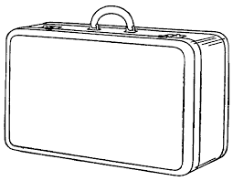

g0220736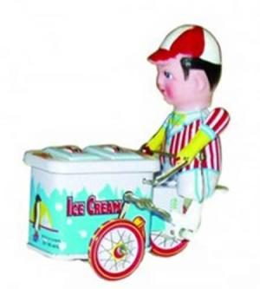C:\Users\Student\AppData\Local\Microsoft\Windows\Temporary Internet Files\Content.IE5\O8BOYLHL\MC900264466[1].wmf

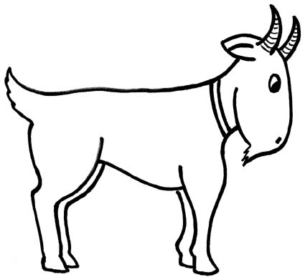C:\Users\Student\AppData\Local\Microsoft\Windows\Temporary Internet Files\Content.IE5\O8BOYLHL\MC900264466[1].wmf

**2. Διαλέγω 3 λεξούλες και γράφω μία όμορφη πρόταση για την κάθε μία.**

**g02207363. Συμπληρώνω τις παρακάτω λέξεις με τζ και τσ. Διαβάζω και βάζω τόνο.**

|  |  |  |
| --- | --- | --- |
| κα.......ικα | μπογια.........ης | .......άι |
| φραν.......ολα | πι.......αμες | φε...... αρι |
| .......ιρκο | σαλ.......α | .......ενη |
| ταξι......ης | Λι........α | παστι.........ιο |

Όνομα: __________________________ Ημερομηνία: __________

**4. Συμπληρώνω με τις λέξεις που λείπουν:**

Τζένη τζάμι μελιτζανοσαλάτα τζάκι φραντζόλα

1. Ο Ντίνος έφαγε μια μεγάλη ____________________ ψωμί .
2. Ο Πέτρος έσπασε το ______________ όταν έριξε την πέτρα.
3. Η _________________ είναι πολύ όμορφη γυναίκα.
4. Η γιαγιά έφτιαξε μια πεντανόστιμη ____________________ .
5. Ανάψαμε το ________________ για να ζεσταθούμε.

**5.Ενώνω αυτά που ταιριάζουν και διαβάζω:**

Η Τζένη έφαγε * * ένα φλιτζάνι τσάι.

Ο παππούς ήπιε * * είναι καφετζής.

Ο Γιώργος έσπασε * * βάζω πολύ τζατζίκι.

Ο μπαμπάς μου * * σουτζουκάκια με ρύζι.

Στο σουβλάκι μου * * την τζαμαρία.

1. 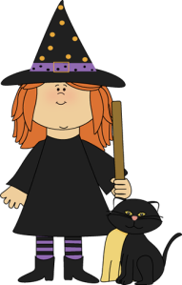**Διορθώνω τα λάθη στην πρόταση που έκανε η μαγισσούλα.**

ο τζιτζικασκαι το μυγρμήγκι εγιναν φιλιστοτελος

7.**Γράφω τις λέξεις που ακολουθούν με μικρά γράμματα, διαβάζω και βάζω τόνο.**

|  |  |  |  |
| --- | --- | --- | --- |
| ΚΟΥΜΠΙΑ | __________________________ | ΑΚΟΥΜΠΩ | ____________________ |
| ΤΣΙΡΙΖΩ | __________________________ | ΦΕΓΓΑΡΙ | ____________________ |
| ΣΤΑΜΑΤΩ | __________________________ | ΑΓΚΙΝΑΡΑ | ____________________ |